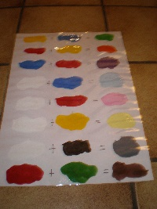 | 10. Le mélange des couleurs
Domaine 3: | Agir, s’exprimer, comprendre à travers les activités artistiques.
Objectifs:  Sensibiliser les enfants par une première approche aux couleurs secondaires. | Activités :  - Situation déclenchante :  Prendre un dessin mouillé par la pluie ( mais sec au moment de son utilisation). Laisser un temps d’observation du dessin et permettre les commentaires spontanés. Ils aboutiront à un moment ou à un autre à « Les couleurs se sont mélangées ! »  - Questionnement :  Que se passerait-il si nous aussi nous mélangions les couleurs ?  Laisser les enfants émettre des hypothèses.  - Expérimentation :  Mettre les enfants par ateliers avec les couleurs primaires et les laisser agir. Selon le niveau de la classe l’expérimentation portera sur le mélange de deux couleurs primaires ou de trois. Par exemple, 1 groupe avec les couleurs bleue et jaune ; un avec rouge et jaune ; un avec bleu et rouge.  - Verbalisation des réponses :  En fin d’expérimentation faire verbaliser les couleurs obtenues et les couleurs initiales, en faire la synthèse.  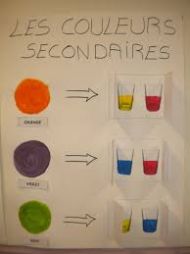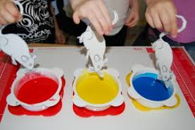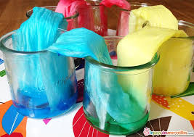
Si prolongement :

- On pourra aller vers les notions de clair/foncé en mélangeant les couleurs primaires voire secondaires selon le niveau en utilisant le blanc et le noir.
- Chercher d’autres outils ou matériaux (filtre à café, mouchoir en papier, papier crépon, craies pour tableau, peinture pastelle…) qui permettent le mélange des couleurs.
- Travailler les nuances clair/foncé par ajout de blanc ou de noir.
- Aborder le mélange des liquides en sciences.
- Chercher des albums sur les couleurs.
Références possibles | BCD : Pélagie la sorcière, 3 souris peintres, Toutes les couleurs, Petit bleu et petit jaune…  